Nguyễn Đông Nhật 22DTHG1

2280602203

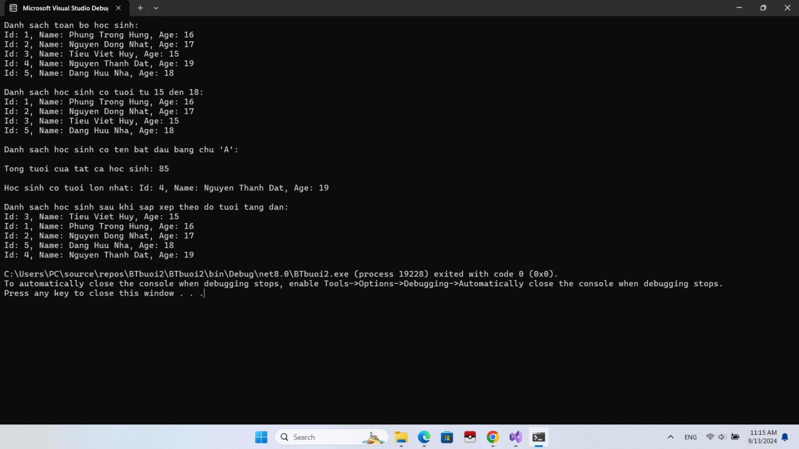

https://github.com/DongNhat235/BTbuoi2